

МИНИСТЕРСТВО НАУКИ И ВЫСШЕГО ОБРАЗОВАНИЯ   
РОССИЙСКОЙ ФЕДЕРАЦИИ

**ФЕДЕРАЛЬНОЕ ГОСУДАРСТВЕННОЕ БЮДЖЕТНОЕ**

**ОБРАЗОВАТЕЛЬНОЕ УЧРЕЖДЕНИЕ ВЫСШЕГО ОБРАЗОВАНИЯ  
«ДОНСКОЙ ГОСУДАРСТВЕННЫЙ ТЕХНИЧЕСКИЙ УНИВЕРСИТЕТ»**

**(ДГТУ)**

Факультет Информатика и вычислительная техника

Кафедра Кибербезопасность информационных систем

**Лабораторная работа № 3**

на тему «**Сокрытия одного бита информации в текстовой строке**»

Выполнил обучающийся гр. ВКБ51:

Автайкин Алексей Яковлевич

Проверила:

доцент, к.т.н.

Сафарьян Ольга Александровна

Ростов-на-Дону

2024

**Цель работы:** разработать метод стеганографического сокрытия одного бита.

**Ход работы:** программа переводит символы в двоичный вид, считает единицы, при четном количестве единиц выводит Y, при нечетном ⎯ N.

Работа программы:

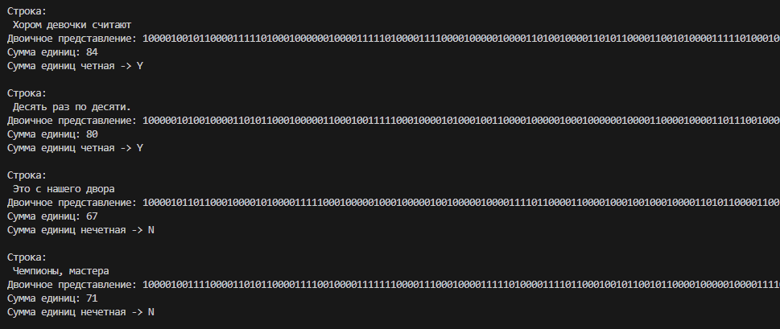

Рисунок 1 ⎯ Вывод программы

**Вывод:** В данной лабораторной работе были получены навыки разработки метода стеганографического сокрытия одного бита.

**Листинг программного кода:**

def text_to_binary(text):

    binary_string = ""

    for char in text:

        binary_char = bin(ord(char))[2:]

        binary_char = binary_char.zfill(8)

        binary_string += binary_char

    return binary_string

def count_ones(binary_string):

    return binary_string.count('1')

filename = "input.txt"

output_filename = "output.txt"

total_ones = 0

with open(filename, 'r', encoding='utf-8') as file, open(output_filename, 'w', encoding='utf-8') as output_file:

    for line in file:

        line = line.rstrip()

        number = text_to_binary(line)

        ones_count = count_ones(number)

        total_ones += ones_count

        output_file.write(f"Строка:\n {line}\n")

        output_file.write(f"Двоичное представление: {number}\n")

        output_file.write(f"Сумма единиц: {ones_count}\n")

        if ones_count % 2 == 0:

            output_file.write('Сумма единиц четная -> Y\n\n')

        else:

            output_file.write('Сумма единиц нечетная -> N\n\n')

        # Также выводим на консоль

        print(f"Строка:\n {line}")

        print(f"Двоичное представление: {number}")

        print(f"Сумма единиц: {ones_count}")

        if ones_count % 2 == 0:

            print('Сумма единиц четная -> Y\n')

        else:

            print('Сумма единиц нечетная -> N\n')